Dr. Robert Bauer

Vorsitzender des Vorstands

Ressort Technology & Digitalization

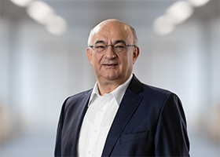
Dr. Bauer ist seit dem 1. Oktober 2006 Vorsitzender des Vorstands der SICK AG. Darüber hinaus ist er auch für die Technologie verantwortlich. Dr. Robert Bauer trat 1994 als Geschäftsbereichsleiter Forschung & Entwicklung Automatisierungstechnik in das Unternehmen ein und übernahm 1998 in der Geschäftsleitung die Gesamtverantwortung für Forschung und Entwicklung. Am 1. Januar 2000 wurde er in den Vorstand berufen.
Geboren 1960 in München, studierte er von 1979 bis 1985 Elektrotechnik mit Schwerpunkt Elektrophysik/Optik an der Technischen Universität München. 1990 promovierte Robert Bauer auf dem Gebiet der integrierten Optik auf Halbleiterbasis.
SICK ist einer der weltweit führenden Lösungsanbieter für sensorbasierte Applikationen für industrielle Anwendungen. Das 1946 von Dr.-Ing. e. h. Erwin Sick gegründete Unternehmen mit Stammsitz in Waldkirch im Breisgau nahe Freiburg zählt zu den Technologie- und Marktführern und ist mit mehr als 50 Tochtergesellschaften und Beteiligungen sowie zahlreichen Vertretungen rund um den Globus präsent. Im Geschäftsjahr 2019 beschäftigte SICK mehr als 10.000 Mitarbeiter weltweit und erzielte einen Konzernumsatz von rund 1,8 Mrd. Euro. Weitere Informationen zu SICK erhalten Sie im Internet unter www.sick.com.

